МИНИСТЕРСТВО НАУКИ И ВЫСШЕГО ОБРАЗОВАНИЯ
РОССИЙСКОЙ ФЕДЕРАЦИИ
Федеральное государственное автономное образовательное учреждение
высшего образования
«ТЮМЕНСКИЙ ГОСУДАРСТВЕННЫЙ УНИВЕРСИТЕТ»
ШКОЛА КОМПЬЮТЕРНЫХ НАУК

ОТЧЕТ ПО ПРОЕКТУ
РАЗРАБОТКА СЕРВИСА ДЛЯ ЛЕММАТИЗАЦИИ РУССКОЯЗЫЧНЫХ ТЕКСТОВ СОЦИАЛЬНЫХ СЕТЕЙ С ПОМОЩЬЮ БОЛЬШИХ ЯЗЫКОВЫХ МОДЕЛЕЙ

ФГАОУ ВО «Тюменский государственный университет»
^{(наименование организации)}
Кафедра программного обеспечения
(наименование структурного подразделения)

Выполнил  обучающийся 4 курса,  МОиАИС-21.01 группы | ^{(подпись)} | Копырин Евгений  Александрович
Выполнил  обучающийся 4 курса,  МОиАИС-21.01 группы | ^{(подпись)} | Сагадеев Артур  Ринатович
Научный руководитель  Проекта  Доцент (к.н.) | ^{(подпись)} | Глазкова Анна  Валерьевна

Оглавление
Введение 4
Глава I. Существующие подходы и технологии для лемматизации текстов 8
1.1. Современные инструменты для лемматизации текстов 8
1.2. Большие языковые модели и их перспектива для лемматизации текстов 11
Глава II. Исследование возможностей больших языковых моделей для задачи лемматизации и сравнение с текущими современными решениями 13
2.1. Данные 13
2.2. Снятие бейслайнов с текущих современных решений для задачи лемматизации 15
2.3. Выбор большой языковой модели 16
2.4. Prompt engineering: Подбор шаблонов запросов к большой языковой модели для различных вариантов лемматизации 19
2.4.1. Лемматизация токенов без указания контекста и части речи 19
2.4.2. Лемматизация токенов с учётом контекста 21
2.4.3. Лемматизация токенов с учётом части речи 22
2.4.4. Результаты замеров точности после подбора шаблонов запросов 25
Глава III. Проектирование и реализация API и WEB-сервисов для лемматизации 26
3.1. Требования к реализуемому проекту 26
3.2. Используемые технологии 27
3.2.1. Языки программирования 27
3.2.2. СУБД 29
3.3. Функциональная схема сервиса 29
3.4. Разработка API для лемматизации с использованием LLM 30
3.5. Разработка backend-части для WEB-приложения и Telegram Mini App 32
3.6. Проектирование и разработка базы данных для WEB-сервисов 33
3.7. Проектирование и реализация интерфейсов WEB-приложения и Telegram Mini App 34
3.8. Сборка и развертывание сервиса 37
Глава IV. Функциональные возможности WEB-сервисов 38
4.1. Регистрация и авторизация пользователей 38
4.2. Выбор варианта лемматизации 40
4.3. Хранение истории запросов 44
Глава V. Тестирование. 46
СПИСОК ЛИТЕРАТУРЫ 48

Введение
Лемматизация (lemmatization) – процесс приведения формы слова к начальной форме (лемме). Этот этап играет важную роль в обработке естественного языка, так как позволяет учитывать различные грамматические формы одного и того же слова как эквивалентные.
Лемматизация применяется в самых различных областях, например:
- В поисковых системах для улучшения релевантности и полноты поиска
- В чат-ботах и голосовых помощниках для понимания запроса пользователя без учёта грамматических форм слова
- При анализе тональности текста для правильного определения эмоциональной окраски независимо от формы слов
- В юридическом анализе текстов для упрощения извлечения ключевой информации
В данной работе лемматизация применяется для обработки русскоязычных текстов из социальных сетей, поскольку в таких текстах постоянно появляются новые слова, сокращения и аббревиатуры, которые порой создают проблемы моделям, основанным на правилах и эвристиках. Именно поэтому, в качестве моделей будут рассмотрены большие языковые модели, основанные на управлении с помощью запросов (промптов), будет оценена их перспективность в данной ситуации, проведено сравнение с текущими решениями, основанными на правилах и будет создан свой сервис для лемматизации русскоязычных текстов социальных сетей с помощью больших языковых моделей.
Цель проекта: разработать сервис для лемматизации русскоязычных текстов социальных сетей с помощью больших языковых моделей, который ускорит процесс разметки русскоязычных текстов социальных сетей разметчиками Национального корпуса русского языка, что позволит быстрее размечать корпуса, содержащие русскоязычные тексты социальных сетей

Для решения поставленной цели определены следующие задачи:
- Провести анализ требований пользователей (разметчики Национального корпуса русского языка)
- Подобрать размеченный набор данных по домену
- Изучить существующие инструменты для лемматизации, измерить их точность и выявить недостатки
- Изучить существующие большие языковые модели, основанные на инструкциях
- Выбрать наиболее точную большую языковую модель, основанную на инструкциях для задачи лемматизации
- Реализовать программный интерфейс приложения (API), который будет возвращать предсказанную лемму слова
- Разработать архитектуру WEB-приложения, включая клиентскую и серверную части
- Спроектировать базу данных для WEB-приложения • Реализовать WEB-приложение на основе API с удобным для пользователя интерфейсом
- Реализовать Telegram Mini App на основе WEB-приложения
График (план) работы над задачами с уточнением формулировок задач представлен в таблице 1.

Таблица 1. График (план) работы над задачами с уточнениями формулировок задач
№ | Формулировка задачи | Сроки начала и завершения задачи | Исполнитель
1 | Первоначальная постановка задач | 16.09-22.09 | Копырин Евгений (Аналитик)
2 | Анализ структуры и содержания наборов данных, выбор набора данных по домену (жанру) | 23.09 – 29.09 | Копырин Евгений (Аналитик)
3 | Изучение существующих инструментов для лемматизации (PyMorphy2, PyMystem, Stanza), измерение точности (accuracy) предсказания лемм и выявление недостатков | 30.09 – 06.10 | Копырин Евгений (Аналитик)
4 | Изучение существующих больших языковых моделей, основанных на инструкциях | 07.10 – 13.10 | Копырин Евгений (Аналитик)
5 | Тестирование LLM T-Lite-Instruct (Задача выбора наиболее точной большой языковой модели, основанной среди T-lite-instruct и Saiga-llama3-8b) | 14.10 – 20.10 | Сагадеев Артур (Разработчик)
6 | Тестирование LLM Saiga-LLaMa-3-8b (Задача выбора наиболее точной большой языковой модели, основанной среди T-lite-instruct и Saiga-llama3-8b) | 14.10 – 20.10 | Копырин Евгений (Аналитик)
7 | Подбор шаблонов запросов (промптов) для выбранной большой языковой модели (Saiga-llama3-8b) для повышения точности | 21.10 – 27.10 | Копырин Евгений (Аналитик)
8 | Проектирование и создание базы данных для WEB-приложения | 28.10 – 03.11 | Сагадеев Артур (Разработчик)
9 | Подбор хостинга для LLM | 29.10 – 03.11 | Копырин Евгений (Аналитик)
10 | Разработка API для взаимодействия с большой языковой моделью и разработка API для взаимодействия с базой данных | 04.11 – 10.11 | Сагадеев Артур (Разработчик)
11 | Разработка frontend-части WEB-приложения | 11.11 – 14.11 | Сагадеев Артур (Разработчик)
12 | Разработка frontend-части Telegram Mini App | 15.11 – 17.11 | Сагадеев Артур (Разработчик)
13 | Объединение frontend-части и backend-части для WEB-приложения и Telegram Mini App | 18.11 – 24.11 | Сагадеев Артур (Разработчик)
14 | Тестирование WEB-приложения и Telegram Mini App | 25.11 – 01.12 | Копырин Евгений (Аналитик)
15 | Устранение ошибок во frontend- и backend-части WEB-приложения и Telegram Mini App | 25.11 - 01.12 | Сагадеев Артур (разработчик)
16 | Деплой WEB-приложения и Telegram Mini App | 02.12 – 08.12 | Сагадеев Артур (Разработчик)
17 | Тестирование развернутых приложений | 09.12 - 15.12 | Копырин Евгений (Аналитик)
18 | Устранение неполадок в задеплоенных приложениях | 09.12 - 15.12 | Сагадеев Артур (Разработчик)

Заказчик: Национальный корпус русского языка
Проблема: Недостаточная точность лемматизации русского языка в рамках текстов из социальных сетей, что влияет на качество разных приложений для обработки естественного языка.

Глава I. Существующие подходы и технологии для лемматизации текстов

1.1. Современные инструменты для лемматизации текстов
На данный момент используются следующие основные подходы для лемматизации текстов:
- Словарные методы
Используют предопределенные словари с формами слов и их леммами.
Преимущества: высокая точность для языков с подробными словарями
Недостатки: редкие слова из словарей, либо слова, которых нет в словаре приводятся к лемме с ошибками.

- Правила и эвристики
Используют заранее прописанные правила для преобразования словоформы к лемме.
Преимущества: простота реализации
Недостатки: низкая точность, применимость только к определенным случаям

- Комбинированные подходы
Сочетают в себе словарные методы и правила и эвристики.
Преимущества: баланс между точностью и производительностью
Недостатки: низкая точность при приведении слов, которые не содержатся в словарях или для типовых грамматических конструкций для которых не прописаны правила и эвристики

- Методы на основе машинного обучения
Используют машинное обучение для анализа и нормализации слов.
Преимущества: могут учитывать контекст и обрабатывать сложные случаи.
Недостатки: высокая потребность в ресурсах и сложность настройки, требование к наличию датасета с достаточным для обучения размером.

Среди существующих инструментов для лемматизации популярными решениями на данный момент являются PyMorphy2 [1], PyMystem3 [2] и Stanza [3].
PyMorphy2 – библиотека Python для морфологического анализа и лемматизации русскоязычных текстов. Использует словарную базу OpenCorpora. Работает оффлайн и не требует обучения. Может возвращать сразу несколько вариаций лемм, не учитывает контекст и морфологические характеристики.
Пример использования библиотеки PyMorphy2 для задачи лемматизации представлен на рисунке 1.
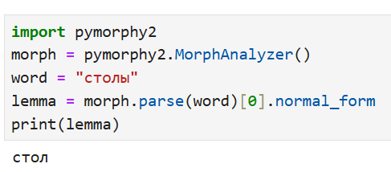
Рис 1. Пример использования библиотеки PyMorphy2 для задачи лемматизации.

PyMystem3 – библиотека-обёртка для Python, использующая приложение MyStem для морфологического анализа и лемматизации русскоязычных текстов. Использует правила и эвристики в качестве подхода для лемматизации. Работает медленнее, чем PyMorphy2, но поддерживает ввод многословных выражений, однако, их контекст аналогично не учитывается.
Пример использования библиотеки PyMystem3 для задачи лемматизации представлен на рисунке 2.
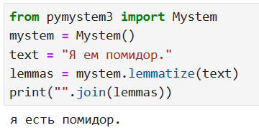
Рис. 2. Пример использования библиотеки PyMystem3 для задачи лемматизации.
Stanza – библиотека Python для обработки естественного языка. Выполняет задачи лемматизации, токенизации, морфологического и синтаксического анализа. Помимо русского языка поддерживает множество других языков.
Пример использования библиотеки Stanza для задачи лемматизации представлен на рисунке 3.
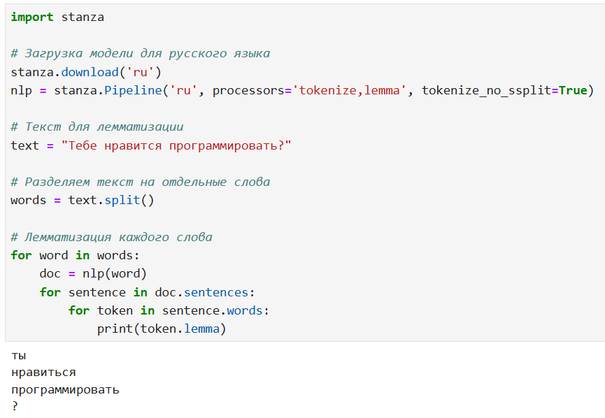
Рис. 3. Пример использования библиотеки Stanza для задачи лемматизации.

1.2. Большие языковые модели и их перспектива для лемматизации текстов
Как было сказано выше, модели, основанные на правилах или словарном подходе, не всегда точно лемматизируют новые слова, которых нет в корпусе или которые не подчиняются прописанным правилам и эвристикам.
В этом случае возникает идея использовать модель, основанную на архитектуре нейронных сетей для таких задач, ведь нейронные сети хорошо подходят для того, чтобы улавливать сложные закономерности и вполне могут быть приспособлены для поиска лемм для новых слов, постоянно появляющихся в текстах социальных сетей.
Существуют и более продвинутые модели, которые используют нейронные слои в комбинации с другими решениями. Одним из таких решений являются трансформеры [4] - модели, которые обрабатывают входные данные с помощью механизма внимания (attention) и нейронных слоев.
На основе архитектуры трансформеров были основаны большие языковые модели.
Большая языковая модель (Large Language Model, LLM) — это модель машинного обучения, основанная на архитектуре трансформеров и обученная на огромных объемах текстовых данных, способна выполнять широкий спектр задач обработки естественного языка. Может содержать в себе сотни миллионов и миллиарды параметров.
Наиболее популярными большими языковыми моделями сейчас являются:
- GPT (Generative Pre-trained Transformer), актуальная версия на данный момент – GPT-4o – подходит для задач генерации текста [5].
- BERT (Bidirectional Encoder Representations from Transformers) - подходит для задач классификации, извлечения информации, анализа тональности [6].
- T5 (Text-to-Text Transfer Transformer) - универсальная модель, переводящая любую задачу по обработке естественного языка в текстовый формат [7].
- PaLM, LLAMA, BLOOM – новейшие модели, разработанные для повышения производительности и эффективности в NLP задачах
Некоторые из этих моделей, находящихся в открытом доступе для разработчиков и доступные для бесплатной разработки, заточены только под англоязычные тексты. В связи с этим многие инженеры машинного обучения занимаются дообучением (fine-tuning) на корпусах русскоязычных текстов, чтобы использовать модель в контексте русскоязычных текстов.
Примерами больших языковых моделей, дообученных на корпусах русскоязычных текстов являются:
- Saiga-LLaMa-3
- T-lite-instuct-0.1.
Существуют различные виды данных моделей, отличающиеся кол-вом параметров: от восьми до восьмидесяти миллиардов.
В качестве примеров больших языковых моделей данные модели взяты непросто так – сейчас они являются наиболее актуальными в сообществе инженеров машинного обучения, работающих с обработкой русскоязычных текстов, а также продолжают постоянно обновляться.
Подробнее о моделях saiga-llama-3 и t-lite-instruct-0.1 и о конкретном выборе большой языковой модели для дальнейших исследований будет описано в главе II.

Глава II. Исследование возможностей больших языковых моделей для задачи лемматизации и сравнение с текущими современными решениями

2.1. Данные
Поскольку целью проекта является разработка сервиса для лемматизации русскоязычных текстов социальных сетей с помощью больших языковых моделей, то, соответственно, в качестве данных нам нужен корпус с русскоязычными текстами из социальных сетей.
Такой корпус имеется - это данные с соревнований по анализу морфологии русского языка GramEval-2020 [8] (Таблица 2).
Датасет оформлен в формате CoNLL-U – это набор текстов, каждый токен которых разобран морфологически.
Пример структуры одного из предложений датасета представлен на рисунке 4.
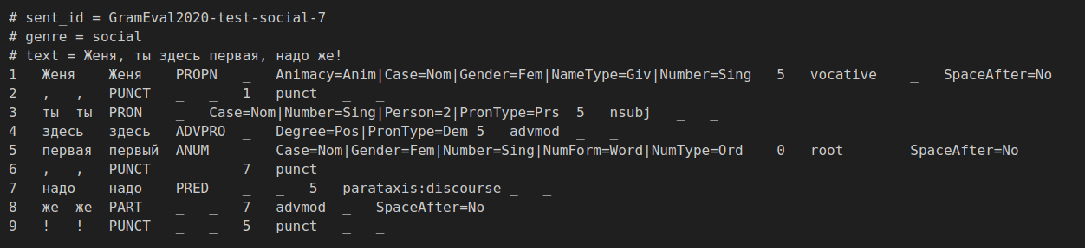
Рис. 4. Пример структуры предложения из корпуса формата CoNLL-U.
Предложение разбивается на отдельные токены, прописаны морфологические характеристики каждого токена.
В первом столбце указана текущая словоформа токена, во втором - лемма токена. Именно со значениями во втором столбце (с леммами) и будут сравниваться значения, предсказанные большой языковой моделью.
В третьем столбце указана часть речи. Для наименования морфологических характеристик в корпусах CoNLL-U используется стандартизированный формат морфологической и синтаксической разметки UD 2.0: например, PROPN - это имя собственное, а ANUM – порядковое числительное. Лемматизация с учетом части речи - один из видов лемматизации в проекте.
Также, имеются и другие морфологические характеристики, например: число, лицо, род. Иногда имеются специальные пометки, например: foreign - это значит, что слово не является русскоязычным и, чаще всего, для ситуации с анализом русскоязычных текстов, его словоформа сохраняется.
Предобработка значений входящих токенов не производится – поскольку нужно учитывать максимально разнообразные варианты словоформ в естественном виде для обучения модели.
Таблица 2. Информация о данных в корпусе GramEval-2020
Статистический показатель | Значение
Кол-во токенов в корпусе | 1122
Кол-во текстов в корпусе | 114
Распределение частей речи в корпусе | Существительных – 64;  глаголов – 108;  прилагательных – 66;  вспомогательных глаголов – 5;  местоимений – 64;  числительных – 4;  порядковых числительных – 8;  имён собственных – 37;  детерминативов – 38;  частиц – 57;  наречий – 5;  местоимённых наречий – 22;  предлогов – 95;  символов – 30;  сочинительных союзов – 39;  подчинительных союзов – 13;  междометий – 3;  предикативов – 8;  вводных слов – 6;  комбинированных частей речи (COM) – 1;  неопределенных – 33.

2.2. Снятие бейслайнов с текущих современных решений для задачи лемматизации
Для эксперимента, в качестве современных инструментов для выполнения задачи лемматизации были взяты следующие инструменты:
- PyMorphy2
- PyMystem3
- Stanza
Замер точности предсказания лемм на каждом из этих инструментов произведен с использованием данных из корпуса с русскоязычными текстами социальных сетей GramEval-2020. В качестве метода замера точности было произведено сравнение лемм, значения которых уже размечены в датасете с леммами, сгенерированными моделями (Таблица 3).
Таблица 3. Результаты замера точности предсказания лемм при использовании библиотек Pymorphy2, Pymystem3, Stanza на данных корпуса GramEval-2020
Библиотека | Кол-во ошибок предсказания | Точность (Accuracy)
Pymorphy2 | 119 | 89,39%
Pymystem3 | 274 | 75,58%
Stanza | 122 | 89,13%

Библиотеки PyMorphy2 и Stanza показали примерно одинаковые результаты по точности, точность предсказаний PyMystem3 примерно на 14 процентов ниже, чем у PyMorphy2 и Stanza. Таким образом, максимально достигнутая точность среди трёх инструментов составила 89,39%.

2.3. Выбор большой языковой модели
Для достижения поставленной цели были выбраны две следующие большие языковые модели для исследования:
- Saiga-LLaMa-3 (8b)
- T-Lite-instruct-0.1 (8b)
Saiga-LLaMa-3 – модель, представляющая собой вариацию модели LLaMa (Large Language Model Meta AI), которая была разработана Meta (признана экстремистской организацией на территории РФ). Дообучена на корпусах русскоязычных текстов.
T-Lite-Instruct-0.1 — это облегченная версия модели T-Instruct. Обучена на корпусах, содержащих тексты различных языков, в том числе и на русскоязычных корпусах.
Выбор обусловлен тем, что предложенные модели на данный момент являются актуальными в сообществе инженеров машинного обучения, имеющих дело с обработкой русскоязычных текстов и продолжают постоянно обновляться. Модели имеют одинаковое количество параметров – 8 миллиардов. Средний объем использования видеопамяти в процессе предсказания лемм – 10 гигабайт.
Так как данные LLM работают под управлением промптов (шаблонов запросов), первым делом были составлены разные базовые промпты для каждого подхода к лемматизации:
- Промпт для лемматизации без указания контекста и части речи

“Приведи слово '{word}' к начальной форме (лемме).
В ответе напиши только одно слово - лемму, без комментариев и предложений.
Все символы по типу ')', '-', '/', а также знаки препинания сохраняй в изначальном виде.”

- Промпт для лемматизации с учетом контекста
Приведи слово '{word}' из предложения '{full_sentence}' к начальной форме (лемме).
В ответе напиши только одно слово - лемму, без комментариев и предложений.
Все символы по типу ')', '-', '/', а также знаки препинания сохраняй в изначальном виде.

- Промпт для лемматизации с учетом части речи
Приведи слово '{word}' к начальной форме (лемме) с учетом части речи ({pos}).
В ответе напиши только одно слово - лемму, без комментариев и предложений.
Все символы по типу ')', '-', '/' а также знаки препинания сохраняй в изначальном виде.
Результаты замеров точности при прогонке всего датасета с использованием базовых шаблонов запросов без шаблона чата представлены в таблице 4. Лучшее значение метрики выделено полужирным шрифтом.
Таблица 4. Показатели точности предсказания лемм большими языковыми моделями при разных подходах к лемматизации без использования шаблона чата при запросе
Подход к лемматизации | Точность (Accuracy) Saiga-LLaMa-3-8b | Точность (Accuracy) T-lite-instruct-0.5
Лемматизация без учета контекста и части речи | 79,48% | 71,31%
Лемматизация с учетом контекста | 74,26% | 56,89%
Лемматизация с учетом части речи | 79,71% | 74,33%
Затем были построены и использованы шаблоны чата с двумя ролями: пользователь и система (роль для выдачи ответов от модели) для каждого подхода к лемматизации (подробнее о построении шаблонов чата будет рассказано в следующем пункте 2.4)

Результаты замеров точности при прогонке всего датасета с использованием базовых шаблонов запросов с шаблоном чата представлены в таблице 5. Лучшее значение метрики выделено полужирным шрифтом.

Таблица 5. Показатели точности предсказания лемм большими языковыми моделями при разных подходах к лемматизации с использованием шаблона чата при запросе
Подход к лемматизации | Точность (Accuracy) Saiga-LLaMa-3-8b | Точность (Accuracy) T-lite-instruct-0.1
Лемматизация без учета контекста и части речи | 83,08% | 79,05%
Лемматизация с учетом контекста | 77,16% | 60,07%
Лемматизация с учетом части речи | 84,22% | 81,1%

Таким образом, по показателям точности более высокое значение метрики Accuracy показывает Saiga-LLaMa-3-8b. Именно эта большая языковая модель и будет использована для дальнейших исследований.

2.4. Prompt engineering: Подбор шаблонов запросов к большой языковой модели для различных вариантов лемматизации
Как было установлено ранее, взаимодействие с выбранной моделью Saiga-LLaMa-3-8b происходит через подачу текстовых запросов (промптов). Соответственно, настройка промптов - это один из способов повышения точности. В этом пункте будет рассказано о том, как подбирались промпты для различных подходов к лемматизации для достижения конечных результатов по точности.

2.4.1. Лемматизация токенов без указания контекста и части речи
Для базового промпта, использующегося в предыдущем примере при сравнении точностей LLM в подходе к лемматизации без указания контекста и части речи Saiga и T-Lite был использован следующий шаблон:
“Приведи слово '{word}' к начальной форме (лемме).
В ответе напиши только одно слово - лемму, без комментариев и предложений.
Все символы по типу ')', '-', '/', а также знаки препинания сохраняй в изначальном виде.”
Помимо того, чтобы описать базовый промпт требуется реализовать шаблон чата с запросами для того, чтобы повысить точность. Шаблон чата – это шаблон общения пользователя, подающего запрос на вход к модели и шаблон общения модели, выдающей результат обработки запроса.
Первоначально было определено две роли:
- User – пользователь, вводящий запросы к LLM. В этой роли также были прописаны некоторые инструкции для поведения модели (например, если в слове попадается буква ‘ё’, то всегда заменяй ее на ‘е’)
- System – роль для выдачи ответов от LLM
Изначально, чат формируется в формате JSON, но для наглядности будет демонстрироваться примерный вид сформированного шаблона чата.
Фрагмент сформированного шаблона чата:
"user": "Лемматизируй вводимые токены. Знаки пунктуации при лемматизации не изменяются. В ответ выводи только одно слово или токен."
"user": "Все слова, начинающиеся на символ '#' не изменяй. Точку в конце токена не ставь."
"user": """Приведи слово '.' к начальной форме (лемме). В ответе напиши только одно слово - лемму, без комментариев и предложений. Все символы по типу ')', '-', '/', а также знаки препинания сохраняй в изначальном виде."""
"system": "."
"user": """Приведи слово 'мною' к начальной форме (лемме). В ответе напиши только одно слово - лемму, без комментариев и предложений. Все символы по типу ')', '-', '/', а также знаки препинания сохраняй в изначальном виде."""
“system”: “я”
…
"user": “{базовый запрос, определенный выше, с подставленным словом из корпуса}”
И к последнему запросу ответ для роли system не прописывается, т.к. это именно то, предсказание, которое ожидается от модели. Однако, вышеописанный шаблон чата уже описал поведение модели при получении типовых запросов.
В результате исследований были внесены следующие дополнительные изменения:
- Добавлены эвристики для знаков препинания и символов
- Изменены роли, добавлена третья роль – assistant. В роли system теперь хранятся инструкции перед отправкой запросов, в роли user – отправляемые запросы, а роль assistant вместо system выдает ответы от LLM

2.4.2. Лемматизация токенов с учётом контекста
Для базового промпта, использующегося в предыдущем примере при сравнении точностей LLM в подходе к лемматизации без указания контекста и части речи Saiga и T-Lite был использован следующий шаблон:
Приведи слово '{word}' из предложения '{full_sentence}' к начальной форме (лемме).
В ответе напиши только одно слово - лемму, без комментариев и предложений.
Все символы по типу ')', '-', '/', а также знаки препинания сохраняй в изначальном виде.
Аналогично подходу к лемматизации выше, был составлен шаблон чата.
Фрагмент сформированного шаблона чата в наглядном виде:
"user": "Лемматизируй вводимые токены с учетом контекста. Знаки пунктуации при лемматизации не изменяются. В ответ выводи только одно слово или токен."
"user": "Все слова, начинающиеся на символ '#' не изменяй. Точку в конце токена не ставь."
"user": """Приведи слово 'мыла' из предложения 'Мама мыла раму.' к начальной форме (лемме). В ответе напиши только одно слово - лемму, без комментариев и предложений. Все символы по типу ')', '-', '/', а также знаки препинания сохраняй в изначальном виде."""
"system": "мыть"
"user": """Приведи слово 'стали' из предложения 'Они сделаны из стали.' к начальной форме (лемме).В ответе напиши только одно слово - лемму, без комментариев и предложений. Все символы по типу ')', '-', '/', а также знаки препинания сохраняй в изначальном виде."""
“system”: “я”
…
"user": “{базовый запрос, определенный выше, с подставленным словом из корпуса}”
Аналогично подходу выше, в результате исследований были внесены следующие дополнительные изменения:
- Добавлены эвристики для знаков препинания и символов
- Изменены роли, добавлена третья роль – assistant. В роли system теперь хранятся инструкции перед отправкой запросов, в роли user – отправляемые запросы, а роль assistant вместо system выдает ответы от LLM

2.4.3. Лемматизация токенов с учётом части речи
Для этого подхода требовалось получить наибольшее значение точности, так как у заказчика уже имеется модель, предсказывающая части речи для различных слов с точностью около 98%.
Изначально, шаблон чата для подхода с использованием частей речи был похож на шаблоны чата, описанные выше: совершенно таким же образом были внедрены три роли: user, assistant и system, также были прописаны эвристики.
Однако, для повышения точности, было решено изменить подход к формированию шаблона чата и ввести эвристики, исходя из части речи.
Некоторые части речи не являются изменяемыми: их словоформы остаются такими же, какими и были на входе
К таким частям речи относятся:

- частицы
- наречия
- местоименные наречия
- предлоги
- символы
- сочинительные и подчинительные союзы
- междометия
- предикативы
- вводные слова
- знаки препинания
Также, к эвристикам были добавлены следующие условия:
- Если вводимый токен является числительным или порядковым числительным и при этом содержит в себе только цифры
- Если длина слова не превышает одного символа (полезно учитывать, например, с частицами (“б”), с предлогами (“y”), с союзами (“а”)
Для всех частей речи, не входящих в эвристики были составлены индивидуальные шаблоны чата.
Примеры для некоторых частей речи:
Существительное:
"system": "Лемматизируй вводимые токены с учетом контекста. Знаки пунктуации при лемматизации не изменяются. В ответ выводи только одно слово или токен."
"system": "Точку в конце токена не ставь. Букву 'ё' во всех словах заменяй на 'е'
"user": "Приведи существительное 'собаку' к именительному падежу, единственному числу.”
"assistant": "собака"
"user": "Приведи существительное 'мышью' к именительному падежу, единственному числу. “
“assistant”: “мышь”
…
"user": “{базовый запрос, определенный выше, с подставленным словом из корпуса}”
Глагол:
"system": "Лемматизируй вводимые токены с учетом контекста. Знаки пунктуации при лемматизации не изменяются. В ответ выводи только одно слово или токен."
"system": "Точку в конце токена не ставь. Букву 'ё' во всех словах заменяй на 'е'
"user": "Приведи глагол 'играли' к инфинитиву, сохранив его вид (совершенный или несовершенный), так чтобы он отвечал на вопрос 'что делать?' или 'что сделать?’
"assistant": "играть"
"user": "Приведи глагол 'ешь' к инфинитиву, сохранив его вид (совершенный или несовершенный), так чтобы он отвечал на вопрос 'что делать?' или 'что сделать?'“
“assistant”: “есть”
…
"user": “{базовый запрос, определенный выше, с подставленным словом из корпуса}”
При лемматизации токенов при подаче CoNLL-U файла используется данный подход к лемматизации с учетом части речи.

2.4.4. Результаты замеров точности после подбора шаблонов запросов
Итоговые результаты показателей Accuracy при различных подходах к лемматизации после подбора шаблонов запросов представлены в таблице 6. Лучшее значение метрики выделено полужирным шрифтом.

Таблица 6. Показатели точности предсказания лемм большой языковой моделью Saiga-LLaMa-3-8b при разных подходах к лемматизации после завершения подбора промптов
Подход к лемматизации | Точность (Accuracy) Saiga-LLaMa-3-8b
Лемматизация без учета контекста и части речи | 85,88%
Лемматизация с учетом контекста | 80,39%
Лемматизация с учетом части речи | 91,1%

В дальнейшем планируется провести fine-tuning модели для повышения точности предсказаний.

Глава III. Проектирование и реализация API и WEB-сервисов для лемматизации

3.1. Требования к реализуемому проекту

Требования заказчика:
- Исследовать текущие решения для задачи лемматизации; исследовать возможность использования больших языковых моделей, основанных на управлении инструкциями для задачи лемматизации русскоязычных текстов социальных сетей;
- Сравнить текущие решения для задачи лемматизации с большими языковыми моделями в рамках задачи лемматизации русскоязычных текстов социальных сетей;
- Реализовать различные подходы к лемматизации текстов: лемматизация токенов без указания контекста и части речи; лемматизация токенов с указанием контекста; лемматизация токенов с указанием части речи; лемматизация токенов в CoNLL-U файлах с использованием подхода лемматизации с указанием части речи;
- Путем подбора шаблонов запроса к большой языковой модели получить максимально возможную точность предсказания лемм;
- Создать сервис для лемматизации русскоязычных текстов социальных сетей (API, WEB-приложение и Telegram Mini App) с использованием выбранной большой языковой модели;
Требования к функционалу системы:
1) Регистрация и авторизация:
Пользователи (разметчики Национального корпуса русского языка) могут зарегистрироваться и войти в систему.
Результат: пользователи могут создавать учетные записи и безопасно входить в случае работы с WEB-приложением, а также использовать уже существующую учетную запись в Telegram. Это обеспечивает доступ к истории генерации лемм, а также возможность просматривать историю с разных платформ (WEB-приложение либо Telegram) путем синхронизации данных с аккаунтов на разных платформах.
2) Генерация лемм:
Пользователи могут генерировать леммы с помощью различных подходов.
Результат: возможность генерировать леммы четырьмя способами: путем передачи одного слова без контекста и части речи; передавая предложение и генерируя лемму для каждого слова в этом предложении; генерируя лемму для конкретного слова в предложении с использованием предложения в качестве контекста; передавая часть речи вместе со словом, начальную форму которого нужно предсказать.

3.2. Используемые технологии

3.2.1. Языки программирования
Основной язык программирования, на котором в проекте исследуются современные решения по лемматизации, большие языковые модели, реализуется API и backend-часть WEB-приложения и Telegram Mini App – это язык программирования Python.
Python — мультипарадигмальный высокоуровневый язык программирования общего назначения с динамической строгой типизацией и автоматическим управлением памятью, ориентированный на повышение производительности разработчика, читаемости кода и его качества, а также на обеспечение переносимости написанных на нём программ.
Одной из фишек этого языка программирования является огромное кол-во библиотек - наборов часто используемых кодов, которые разработчики могут включать в свои программы Python, чтобы не писать код с нуля, а также фреймворков - наборов модулей или пакетов, которые предоставляют готовые компоненты и решения для создания приложений любого типа.
В текущем проекте, помимо описанных выше PyMorphy2, PyMystem3 и Stanza используются следующие основные фреймворки и библиотеки Python:
- PyTorch - фреймворк машинного обучения для языка Python с открытым исходным кодом
- Transformers – библиотека, представляющая инструменты и интерфейсы для загрузки и использования предобученных Deep Learning моделей с платформы Hugging Face
- Conllu – библиотека для работы с данными формата CoNLL-U
- FastAPI - веб-фреймворк для создания API, в основе которого лежит стандартная аннотация типов Python
- Uvicorn - библиотека, позволяющая запустить свой собственный веб-сервер
- Pydantic – библиотека, предназначенная для валидации и трансформации данных
Также, помимо Python, для разработки frontend-частей WEB-приложения и Telegram Mini App в проекте используется язык программирования Javascript с надстройкой в виде библиотеки React.
JavaScript (JS) — мультипарадигменный язык программирования. Поддерживает объектно-ориентированный, императивный и функциональный стили. Обычно используется как встраиваемый язык для программного доступа к объектам приложений. Наиболее широкое применение находит в браузерах как язык сценариев для придания интерактивности веб-страницам. Основные архитектурные черты: динамическая типизация, слабая типизация, автоматическое управление памятью, прототипное программирование, функции как объекты первого класса.
React (React.js или ReactJS) — библиотека для языка программирования JavsScript с открытым исходным кодом для разработки пользовательских интерфейсов.

3.2.2. СУБД
Система управления базами данных (СУБД) — совокупность программных и лингвистических средств общего или специального назначения, обеспечивающих управление созданием и использованием баз данных (БД).
В нашем проекте в качестве СУБД используется PostgreSQL.
PostgreSQL - свободная объектно-реляционная система управления базами данных, базируется на языке SQL.
База данных в проекте нужна для хранения истории запросов, а также данных аккаунта пользователя.

3.3. Функциональная схема сервиса
Функциональная схема сервиса представлена на рисунке 5.
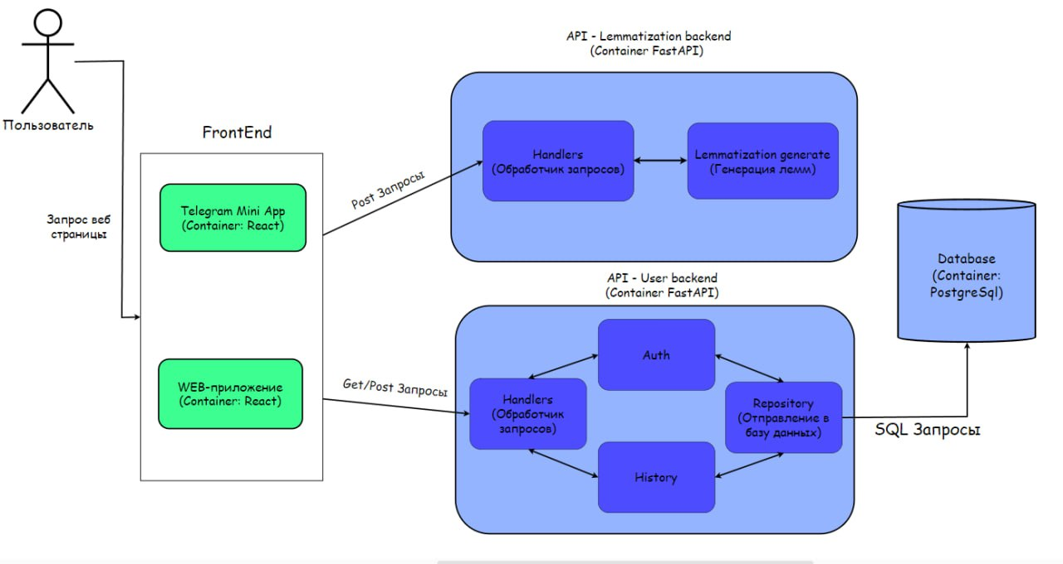
Рис. 5. Функциональная схема сервиса

3.4. Разработка API для лемматизации с использованием LLM
Разработка API для лемматизации является основным этапом в разработке веб приложения для лемматизации. В качестве языка программирования был выбран Python, что обусловлено наличием библиотек для работы с нейронными сетями, таких как Hugging Face Transformers и Pytorch. Эти библиотеки предоставляют доступ к предобученным моделям, которые могут выполнять задачи лемматизации.
API состоит из двух методов POST и имеет следующую структуру:
1) Лемматизация текста
POST https://lemmaapp.ru/lemmatize
Тело запроса принимает JSON-формат:

json
{
"mode": int,
"selected_option": str,
"input_value": str
}
Параметр mode определяет вариант лемматизации и может принимать два значения:
- Лемматизация одного слова (токена): в этом режиме API принимает одно слово и возвращает его лемму в зависимости от части речи.
- Лемматизация предложения: в этом режиме пользователь может выбрать одно слово из предложения или указать все предложение для лемматизации.
- Лемматизация переданного CoNLL-U файла: в этом режиме API принимает корпус формата .conllu и лемматизирует все токены, находящиеся в корпусе.
Параметр selected_option определяет дополнительные параметры лемматизации, которые зависят от выбранного режима:
- При реализации первого режима (лемматизация одного слова) API обрабатывает слово с использованием промта, в зависимости от указанной частью речи в selected_option.
- При реализации второго режима (лемматизация предложения) API обрабатывает все слова из предложения по порядку, используя предложение как контекст или обрабатывает одно слово, в зависимости от указанного параметра в selected_option
Параметр input_value передает текст, вводимый пользователем, который необходимо лемматизировать.

2) Лемматизация conllu файла
POST https://lemmaapp.ru/process_conllu
Тело запроса принимает JSON-формат:

json
{
"file": file
}
Данный запрос принимает на вход conllu файл и возвраващает обработанный conllu файл с леммами

3.5. Разработка backend-части для WEB-приложения и Telegram Mini App
Backend-часть приложения была разработана с использованием библиотеки FastAPI. Для создания RESTful API с целью поддержки асинхронного программирования, что позволяет эффективно обрабатывать множество одновременных запросов без задержек.
Структура проекта включает следующие основные компоненты:
- Модели данных: описывают структуру данных, используемых в приложении, включая модели для хранения истории запросов и информации о пользователях. Модели реализованы с использованием SQLAlchemy, что обеспечивает удобный интерфейс для работы с реляционными базами данных.
- Маршруты: определяют конечные точки API и связывают их с соответствующими обработчиками запросов. Каждый маршрут реализует определенную функциональность, обеспечивая четкую структуру кода и легкость в поддержке.
- Системы аутентификации и авторизации: обеспечивают безопасность пользовательских данных и управление доступом к API. Для этого использованы механизмы JWT (JSON Web Tokens), что позволяет реализовать безопасную аутентификацию пользователей.
Для интеграции с Telegram Mini App был разработан специальный обработчик, который принимает сообщения от пользователей через Telegram API и отправляет запросы к нашему API для получения результатов лемматизации. Это обеспечивает удобное взаимодействие пользователей с приложением через популярную платформу мессенджеров.

3.6. Проектирование и разработка базы данных для WEB-сервисов
Для реализации регистрации и авторизации пользователей и хранения истории запросов и ответов в СУБД PostgreSQL была спроектирована следующая база данных, схема которой представлена рисунке 6:
Таблица “User” (“Пользователь”) – хранит информацию о пользователе сервиса (Таблица 7).
Таблица 7. Таблица “User” (“Пользователь”), хранящая информацию о пользователе сервиса
Название поля | Значение, содержащееся в поле
user_id | Первичный ключ, идентификатор таблицы
name | Имя пользователя
surname | Фамилия пользователя
login | Логин
password | Пароль

Таблица “History” (“История”) - хранит информацию об истории запросов по лемматизации (Таблица 8).
Таблица 8. Таблица “History” (“История”), хранящая информацию об истории запросов
Название поля | Значение, содержащееся в поле
history_id | Первичный ключ, идентификатор таблицы
user_id | Идентификатор таблицы пользователя, внешний ключ
word | Текст, отправленный пользователем для лемматизации
lemmatize_type | Тип лемматизации выбранный пользователем
result | Лемматизированный текст
selected_option | Выбранный параметр для лемматизации
date_of_create | Дата создания запроса

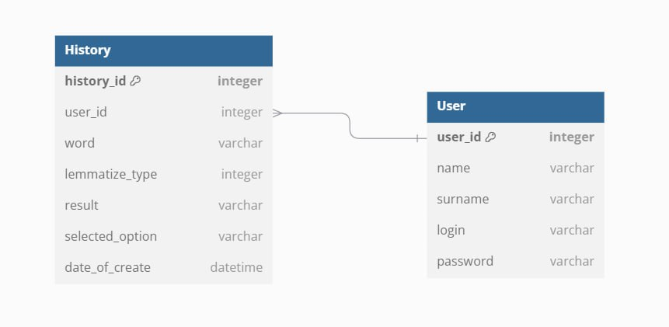
Рис. 6. Схема базы данных

3.7. Проектирование и реализация интерфейсов WEB-приложения и Telegram Mini App
Интерфейс WEB-приложения был разработан с использованием библиотеки React, что обеспечило создание современного и отзывчивого дизайна. React позволяет эффективно управлять состоянием приложения и обновлять интерфейс без перезагрузки страницы.
Вид интерфейса WEB-приложения представлен на рисунке 7.
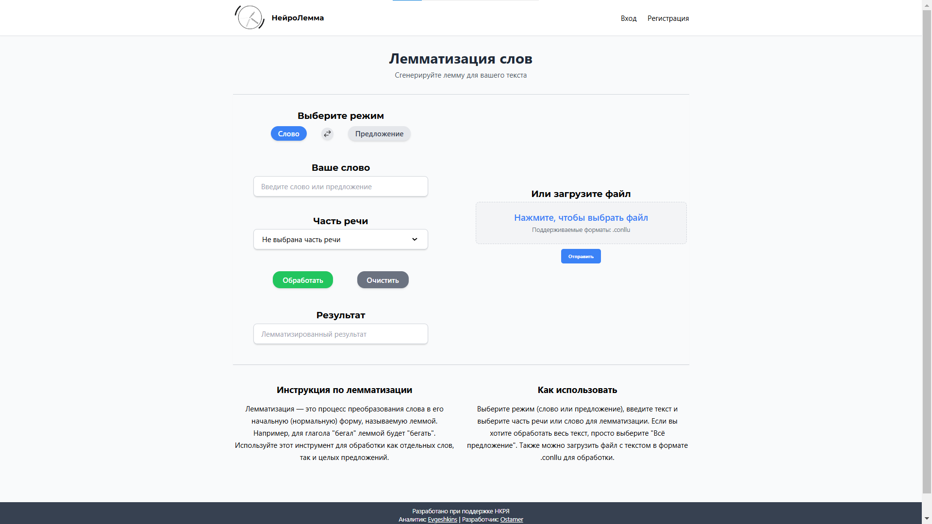
Рис. 7. Интерфейс WEB-приложения
Основные компоненты WEB-интерфейса включают:
- Шапка: предоставляет пользователю возможность авторизироваться/зарегистрироваться чтобы сохранять результаты лемматизации в базу данных.
- Основная форма: предоставляет пользователям возможность вводить текст для лемматизации, выбирать режим обработки и отображает результат лемматизации.
- История: предоставляет пользователям доступ к предыдущим запросам и их результатам, фильтрациям по способам лемматизации а также сортировке по дате запроса.
- Подсказки: описание того, как пользоваться приложением по лемматизации
Вид интерфейса истории WEB-приложения представлен на рисунке 8.
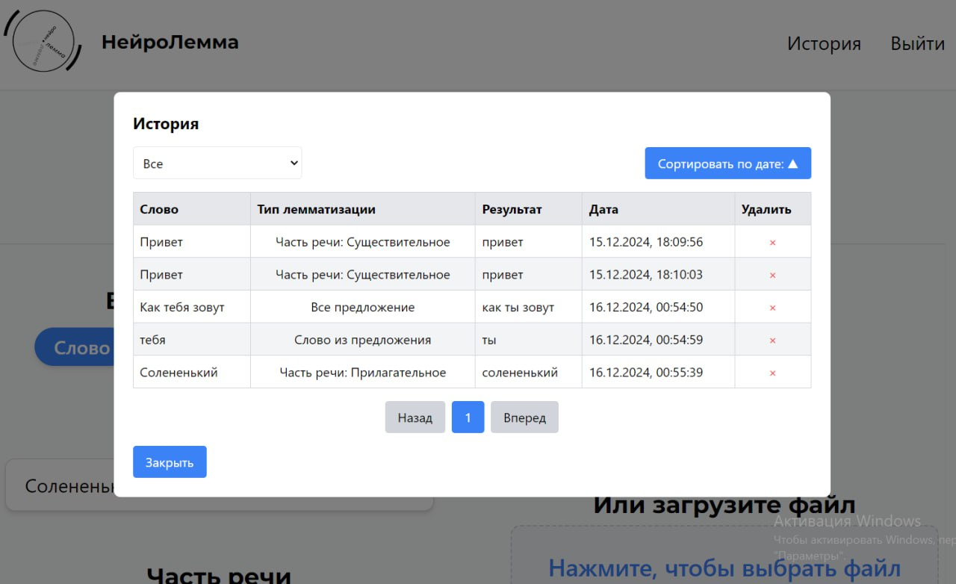
Рис. 8. Интерфейс истории WEB-приложения

Telegram Mini App был реализован аналогично веб-приложению с учетом особенностей платформы Telegram.
Вид интерфейса Telegram Mini App представлен на рисунке 9.
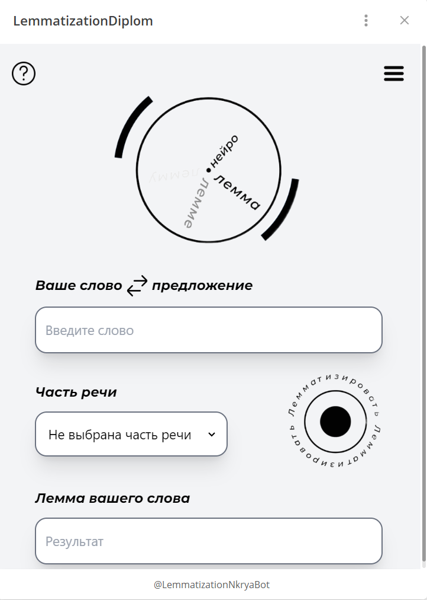
Рис. 9. Интерфейс Telegram Mini App
У интерфейса истории Telegram Mini App упрощенный функционал без фильтрации, сортировки и возможности удалить запись.
Вид интерфейса истории Telegram Mini App представлен на рисунке 10.
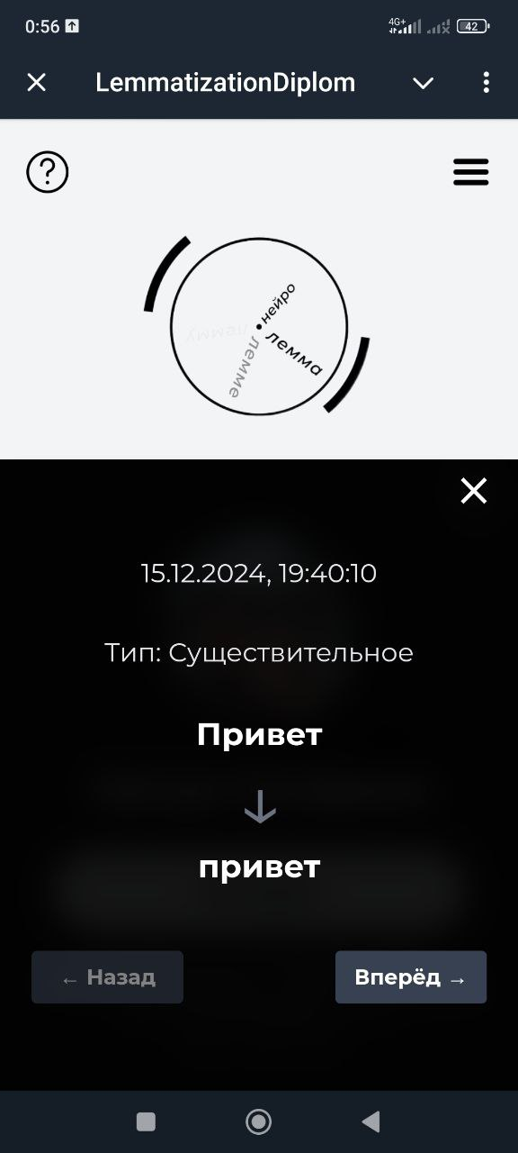
Рис. 10. Интерфейс истории Telegram Mini App

3.8. Сборка и развертывание сервиса
После завершения разработки frontend и backend частей WEB-приложения была выполнена сборка проекта.
Развертывание (Deploy) backend-частей был осуществлен на удаленном арендованном сервере хостинга Selectel с использованием Nginx для проксирования запросов. Nginx был настроен для обработки HTTPS-запросов с установленными SSL-сертификатами и собственным доменом, что обеспечивает безопасность передачи данных между клиентами и сервером. База данных была развернута на том же сервере с использованием Docker-контейнеров для упрощения управления окружением и обеспечения изоляции сервисов.
Frontend-часть WEB-приложения была развернута на удаленном арендованном сервере хостинга Timeweb.
Для запуска Telegram Mini App был реализован телеграм-бот.

Глава IV. Функциональные возможности WEB-сервисов

4.1. Регистрация и авторизация пользователей
В WEB-приложении для авторизации и регистрации пользователей в верхней части сайта предусмотрены соответствующие кнопки с возможностью раскрытия модальных окон.
При переходе на окно регистрации пользователю открывается модальное окно, в котором необходимо ввести логин, пароль, имя, фамилию для создания аккаунта. После успешного создания аккаунта пользователю предлагается пройти авторизацию для входа в аккаунт.
Вид модального окна регистрации WEB-приложения представлен на рисунке 11.
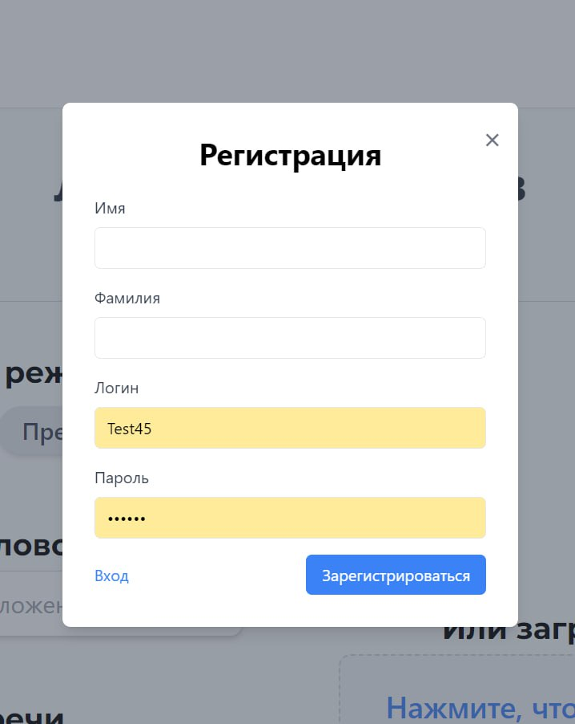
Рис. 11. Интерфейс модального окна регистрации WEB-приложения
При переходе на окно авторизации пользователю открывается модальное окно, в котором необходимо ввести логин и пароль ранее созданного аккаунта. После успешного входа в аккаунт у пользователя появляется кнопка истории на месте кнопок входа и регистрации и возможность сохранения результатов проведенной лемматизации.
Вид модального окна регистрации WEB-приложения представлен на рисунке 12.
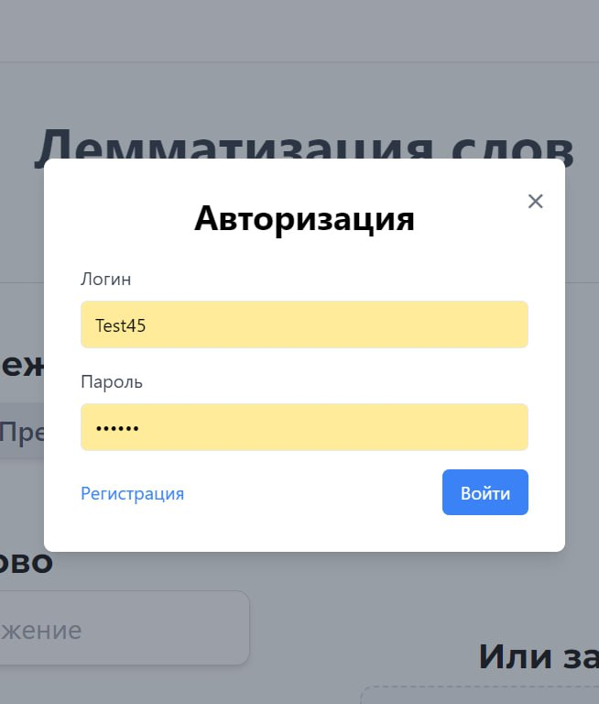
Рис. 12. Интерфейс модального окна авторизации WEB-приложения

В Telegram Mini App авторизация происходит при запуске приложения по telegram_id:
Вид главного меню Telegram Mini App представлен на рисунке 13.

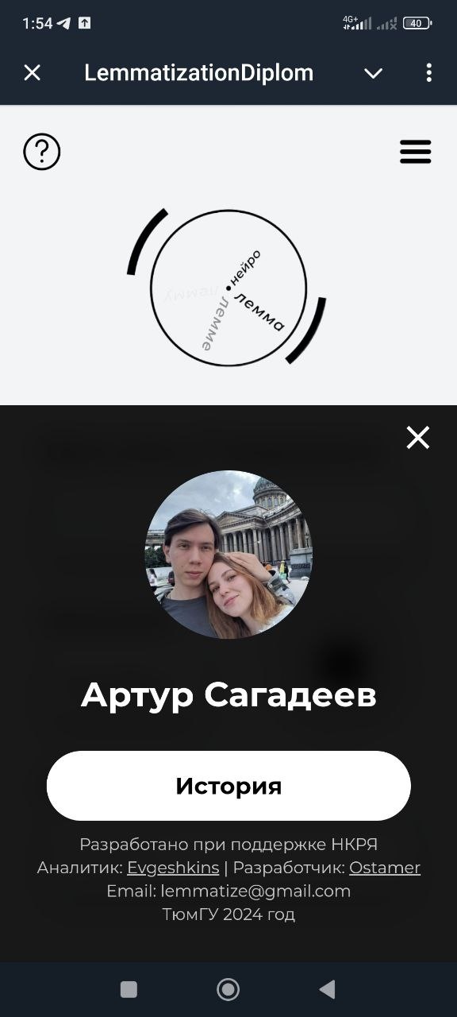
Рис. 13. Интерфейс главного меню Telegram mini app

4.2. Выбор варианта лемматизации
В WEB-приложении для лемматизации существует 5 возможных вариантов:
1) Лемматизация слова без указания части речи
2) Лемматизация слова с указанием части речи
3) Лемматизация каждого слова предложения
4) Лемматизация конкретного слова из предложения
5) Лемматизация CoNLL-U файла
Способ лемматизации с указанием части речи и без указания части речи в Web-приложении представлен на рисунке 14.
Способ лемматизации каждого слова предложения и конкретного слова предложения в Web-приложении представлен на рисунке 15.
Способ лемматизации conllu файла в Web-приложении представлен на рисунке 16.

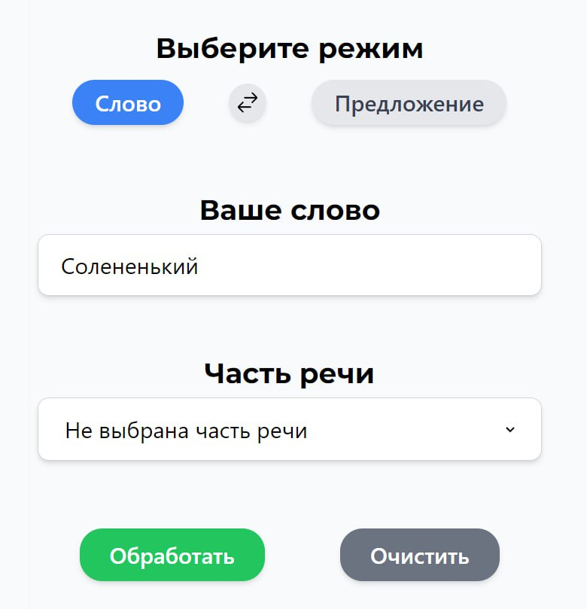
Рис. 14. Способ лемматизации с указанием части речи и без указания части речи в Web-приложении
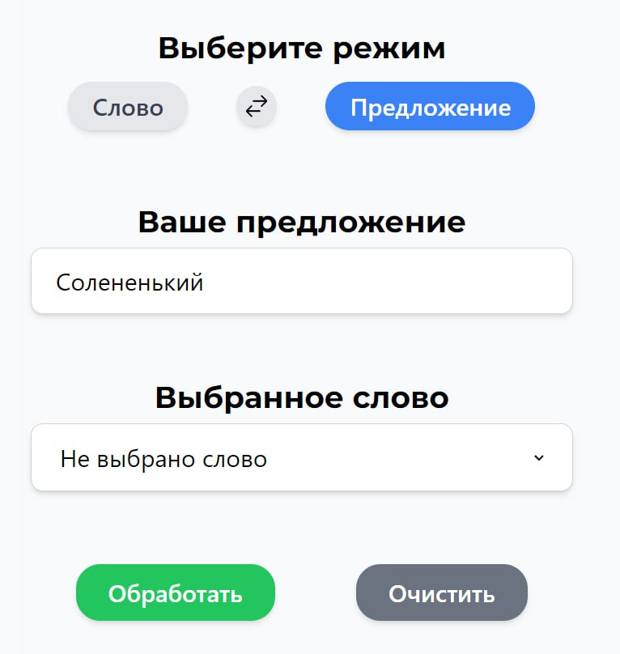
Рис. 15. Способ лемматизации каждого слова предложения
и конкретного слова предложения в Web-приложении

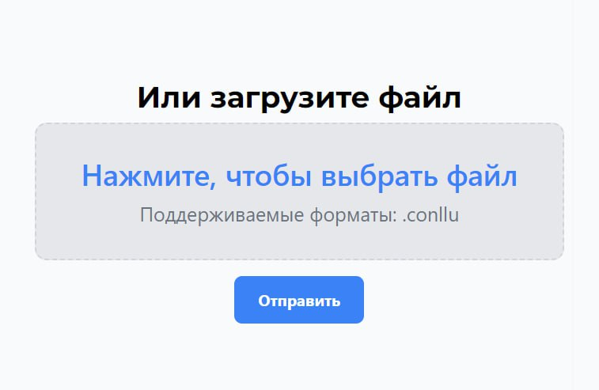
Рис. 16. Способ лемматизации conllu файла в Web-приложении
В WEB-приложении для лемматизации существует 4 возможных варианта:
1) Лемматизация слова без указания части речи
2) Лемматизация слова с указанием части речи
3) Лемматизация каждого слова предложения
4) Лемматизация конкретного слова из предложения
Способ лемматизации с указанием части речи и без указания части речи в Telegram Mini App представлен на рисунке 17.
Способ лемматизации каждого слова предложения и конкретного слова предложения в Telegram Mini App представлен на рисунке 18.

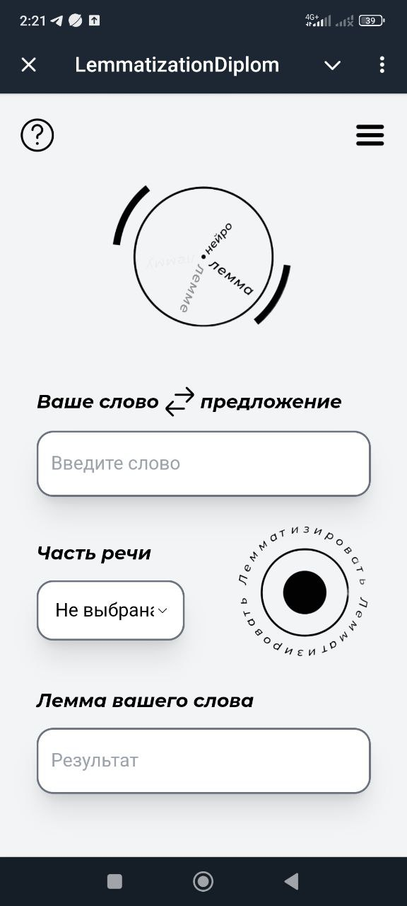
Рис. 17. Способ лемматизации с указанием части речи и без указания части речи в Telegram Mini App

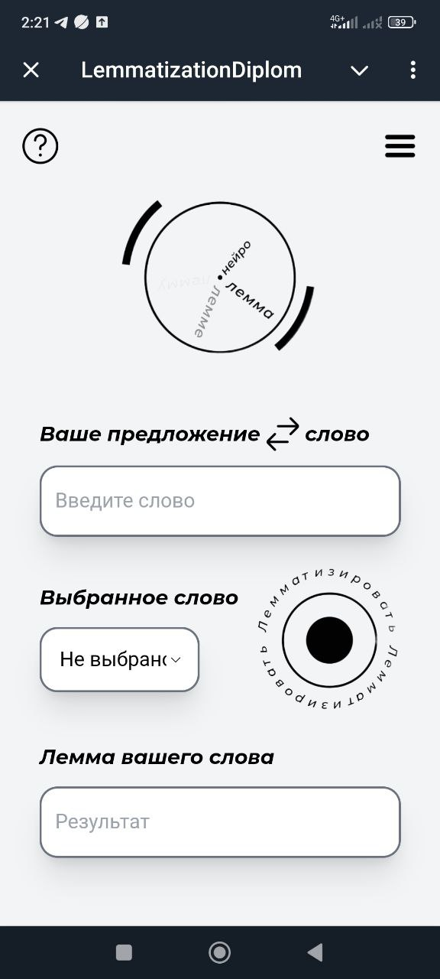
Рис. 18. Способ лемматизации каждого слова предложения и конкретного слова предложения в Telegram Mini App

4.3. Хранение истории запросов
В Telegram Mini App и Web-приложении реализовано хранение истории запросов при условии что пользователь авторизирован.
В Web-приложении, функционал истории выглядит следующим образом: просмотр истории лемматизаций, пагинация по 5 записей на странице, фильтрация по типу лемматизации, сортировка по дате запроса и возможность удаления записи из истории.
Вид интерфейса истории в Web-приложении представлен на рисунке 19.


Рис. 19. Интерфейс истории в Web-приложении

В Telegram Mini App, функционал истории выглядит следующим образом: просмотр истории лемматизаций по 1 запросу на странице.
Вид интерфейса истории в Telegram Mini App представлен на рисунке 20:

Рис. 20. Интерфейс истории в Telegram Mini App

Глава V. Тестирование.
Для процедуры проведения тестирования сервиса составлен график проведения тестирования (Таблица 9).
Таблица 9. График проведения тестирования сервиса
Тестируемый сервис | Кто тестирует | Диапазон тестирования (даты)
Telegram Mini App | Аналитик (Копырин Евгений) и разработчик (Сагадеев Артур) | 05.12-07.12
WEB-приложение (версия для ПК) | Аналитик (Копырин Евгений) и разработчик (Сагадеев Артур) | 08.12-10.12
WEB-приложение (мобильная версия) | Аналитик (Копырин Евгений) и разработчик (Сагадеев Артур) | 10.12-11.12
Telegram Mini App, WEB-приложение (версия для ПК и мобильная версия) | Сотрудники Национального корпуса русского языка | 12.12-15.12

Проблемы, выявленные аналитиком и разработчиком проекта при тестировании сервиса представлены в таблице 10.

Таблица 10. Проблемы, обнаруженные аналитиком и разработчиком сервиса при тестировании сервиса
Обнаруженные проблемы | Рекомендации
Галлюцинации большой языковой модели | Уменьшить значение параметра "temperature" для модели; попробовать guidance; перегенерировать предсказание
В истории запросов к сервису лемматизации не отображается выбранный подход к лемматизации | Добавить отображение выбранного пользователем подхода к лемматизации (в процессе решения)
Не реализована адаптивность интерфейса WEB-приложения под экраны с большим разрешением (например, 4К - 3840x2160) | Адаптировать верстку интерфейса под экраны с большим разрешением

Проблемы, выявленные сотрудниками Национального корпуса русского языка при тестировании сервиса представлены в таблице 11.
Таблица 11. Проблемы, обнаруженные сотрудниками Национального корпуса русского языка сервиса при тестировании сервиса
Обнаруженные проблемы | Рекомендации
В разделе “история” не сохраняется история запросов | Починить функционал сохранения истории запросов
В поле ввода можно вводить только пробелы, писать английские буквы, хотя работа ведется только с русскоязычными текстами | Добавить валидацию поля ввода

СПИСОК ЛИТЕРАТУРЫ
  - Korobov M. Morphological analyzer and generator for Russian and Ukrainian languages //Analysis of Images, Social Networks and Texts: 4th International Conference, AIST 2015, Yekaterinburg, Russia, April 9–11, 2015, Revised Selected Papers 4. – Springer International Publishing, 2015. – С. 320-332.
  - Segalovich I. A fast morphological algorithm with unknown word guessing induced by a dictionary for a web search engine //Proceedings of the International Conference on Machine Learning; Models, Technologies and Applications. – 2003. – С. 273-280.
  - Qi P. et al. Stanza: A Python Natural Language Processing Toolkit for Many Human Languages //Proceedings of the 58th Annual Meeting of the Association for Computational Linguistics: System Demonstrations. – 2020. – С. 101-108.
  - Wolf T. et al. Transformers: State-of-the-art natural language processing //Proceedings of the 2020 conference on empirical methods in natural language processing: system demonstrations. – 2020. – С. 38-45.
  - Radford A. et al. Language models are unsupervised multitask learners //OpenAI blog. – 2019. – Т. 1. – №. 8. – С. 9.
  - Devlin J. et al. Bert: Pre-training of deep bidirectional transformers for language understanding //Proceedings of naacL-HLT. – 2019. – Т. 1. – С. 2.
  - Raffel C. et al. Exploring the limits of transfer learning with a unified text-to-text transformer //Journal of machine learning research. – 2020. – Т. 21. – №. 140. – С. 1-67.
  - Lyashevskaya O. N. et al. GramEval 2020 shared task: Russian full morphology and universal dependencies parsing //Proc. of the International Conference Dialogue. – 2020. – Т. 2020. – С. 553-569.

